**Вы хотите говорить и писать по-английски без ошибок?**

Тренинг ***«Business Grammar for Business Writing» (Грамматика английского языка для делового письма)*** позволит понять, почему мы делаем основные ошибки в английском языке, и приобрести навыки, которые помогут писать и говорить по-английски грамотно.

Тренинг предназначен для слушателей с уровнем знания английского языка от *Elementary* до *Advanced*.

Цели тренинга:

* **понять** причины наиболее типичных грамматических ошибок;
* **выучить** простые универсальные грамматические правила, позволяющие избегать ошибок;
* **практиковаться, практиковаться, практиковаться…**

Разделы тренинга:

* артикли,
* видовременные формы;
* модальные глаголы,
* предлоги.

За целый день учебы вы сможете отработать основные «узкие места» грамматики английского языка. Вы освоите **4 блока теоретического материала** и выполните **10-15 практических заданий**.

Ваши знания грамматики английского языка **будут приведены в четкую систему**.

Предусмотрены ***раздаточные материалы***.

**Информация о тренере**

**Фаттахова Альмира Ильгизаровна**

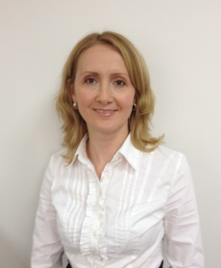

Образование:

1997 г. — **Казанский Государственный Педагогический Университет**, Факультет иностранных языков, Диплом с отличием (учитель английского и китайского языков)

2000 г. — **Татарский Институт Содействия Бизнесу**, Финансы и кредит, Диплом с отличием (экономист)

Профессиональный опыт:

2013 г. – по настоящее время: **тренер-преподаватель делового английского языка**.

*Обязанности*: разработка программ обучения и проведение тренингов по деловому английском языку для корпоративных клиентов.

2008-2013 гг.: **Международная аудиторская фирма PricewaterhouseCoopers (PwC)**

*Должность*: переводчик.

*Обязанности*: письменный перевод документации. Тематика: финансы, аудит, бухгалтерский учет, финансовая отчетность, стандарты МСФО, внутренний аудит, банковская сфера, маркетинг, страхование, информационные технологии, право.

Устный перевод во время встреч, переговоров, презентаций, конференций с участием представителей PwC.

*Дополнительная функция*: проведение тренингов English Grammar for Business Writing, Effective Business Correspondence, Business Report Writing in English для сотрудников Казанского офиса PwC.

1997-2008 гг.: **ОАО «ТАИФ»**

*Должность*: переводчик.

*Обязанности*: письменный перевод документации. Тематика: инвестиции, финансы, бухгалтерский учет, строительство, нефтехимия, телекоммуникации. Перевод юридических документов (договоров, сертификатов, лицензий, личных документов, полисов и т.д).

Устный перевод во время встреч и переговоров с участием генерального директора и высшего руководства ОАО «ТАИФ» и предприятий Группы компаний «ТАИФ» (ОАО «Казаньоргсинтез», ОАО «ТАИФ-НК», ОАО «Нижнекамскнефтехим»).